Бондарева Инна Михайловна
Литература
9 класс
Урок 42 Евгений Онегин. Обзор содержания.
Цель урока: познакомить учащихся с историей создания и особенностями романа А.С. Пушкина «Евгений Онегин».

Ход урока
- Организационный момент.
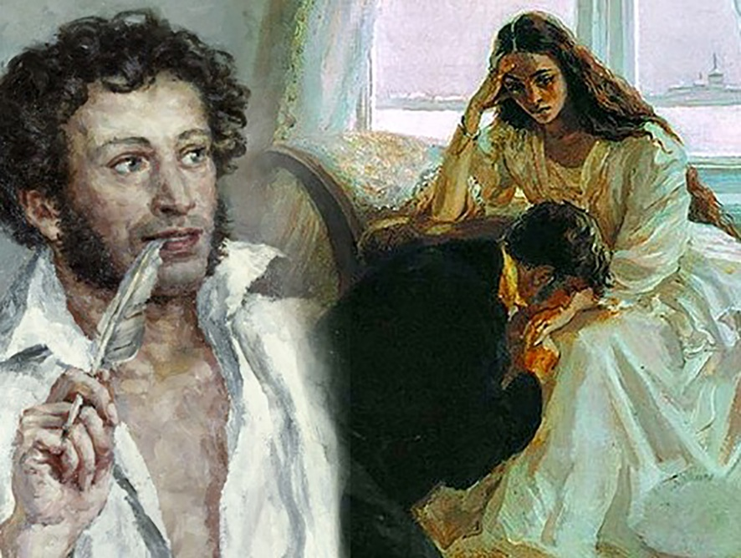
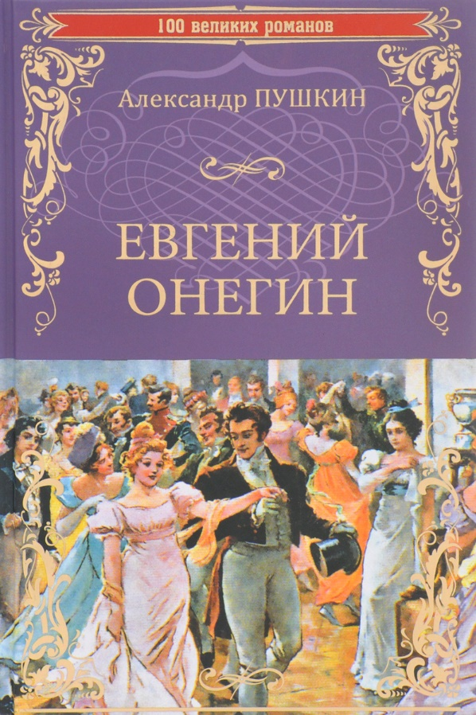

- Работа с эпиграфом
««Онегин» есть самое задушевное произведение Пушкина, самое любимое дитя его фантазии…Здесь вся жизнь, вся душа, вся любовь его; здесь его чувства, понятия, идеалы. Оценить такое произведение - значит оценить самого поэта во всем объёме его творческой деятельности»
В.Г. Белинский
- Слово учителя
Сегодня мы начнем изучать произведение, жанр которого очень интересный. Это произведение Пушкина, о котором он писал своему современнику, другу, поэту Вяземскому: « Я теперь пишу не роман, а роман в стихах- дьявольская разница».
« Исчерпать онегинский текст невозможно»-, утверждал Ю.Лотман в своем комментарии к роману Пушкина. Мы же попытаемся хотя бы немного приблизиться к этому произведению. Другой комментатор романа Н.Долинина в своей книге « Прочитаем Онегина вместе» пишет: «Все возложено в эту книгу: ум, сердце, молодость, мудрая зрелость, минуты радости и горькие часы без сна- вся жизнь прекрасного, гениального и веселого человека. Вот почему я всегда, каждый раз с трепетом открываю эти страницы».
И мы прочитаем» Онегина» вместе- вместе с комментаторами разных эпох, современниками Пушкина и нашими современниками, вместе, в классе, и все-таки каждый отдельно, у каждого будет свой «Онегин». Желаю всем открытий, откровений и просто увлекательного чтения.

II. Беседа с учащимися о романтизме:(УСТНО)
- Вспомните, какие черты присущи романтизму?
(яркая личность, экзотическая природа, противостояние героя и общества)
- Какой жанр в нём преобладает? (роман)
Запишите определение в рабочии тетради.
Романти́зм (фр. romantisme) — явление европейской культуры в XVIII—XIX веках, представляющее собой реакцию на Просвещение и стимулированный им научно-технический прогресс. Характеризуется утверждением самоценности духовно-творческой жизни личности,
изображением сильных (зачастую бунтарских) страстей и характеров, одухотворённой и целительной природы.

Роман в стихах — литературный жанр, сочетающий присущие роману свойства композиции, хронотопа и системы персонажей со стихотворной формой

III. Изучение нового материала.
- Прочитайте теоретический материал.
- Сделайте краткий конспект.

Замысел и история создания произведения
Для того чтобы лучше понять произведение, необходимо ознакомиться с историей его создания.
- Роман «Евгений Онегин» был начат поэтом в южной ссылке (9 мая 1823 года) и кончен Болдинской осенью (25 сентября 1830 года). Но на этом работа над романом не прекратилась. В 1831 году поэт переделал последнюю, восьмую главу и написал письмо Онегина к Татьяне.
Вполне естественно, что в течение семи лет план романа менялся. Последний набросок плана «Евгения Онегина» (26 сентября 1830 года) включает десять глав. Восьмая глава должна была стать девятой, а вместо нее после седьмой главы Пушкин намеревался подробно описать путешествие Онегина. Заключался роман десятой главой, где говорилось о зарождении тайных декабристских обществ. Десятая глава и «Путешествие Онегина» не были завершены поэтом, хотя он придавал своему замыслу большое значение и не раз впоследствии возвращался к нему. Современники, которым Пушкин читал десятую главу, и сам поэт понимали, что по цензурным причинам она не могла появиться в печати. 19 октября 1830 года, в день очередной лицейской годовщины, Пушкин сжег десятую главу, как об этом свидетельствует помета на рукописи «Метели». Но, по-видимому, Пушкин оставил в своем распоряжении какие-то копии десятой главы, потому что отрывки из нее он читал П. А. Вяземскому и А. И. Тургеневу. Кроме того, в бумагах Пушкина были обнаружены текст начальных четверостиший первых шестнадцати строф, тщательно зашифрованных, и недоработанный черновой текст трех строф (XV, XVI и XVII). Пушкинисты нашли ключ к шифру Пушкина и теперь нам известны в отрывках и с пропусками семнадцать строф десятой главы.
Однако ни «Путешествие Онегина», ни десятая глава в окончательный текст романа не вошли, хотя отрывки из «Путешествия Онегина» Пушкин опубликовал в примечании к роману. Таким образом, «Евгений Онегин» состоит из восьми глав и представляет собой законченное произведение.
Действие романа развивается с 1819 по 1825 год. Именно в это время, насыщенное большими политическими событиями в истории России и Европы, складывался и сложился тип человека, подобного герою пушкинского произведения.
В России и в Европе сгущалась предгрозовая атмосфера революционных и национально-освободительных движений и одновременно усиливалась реакция. Пушкин хотел воссоздать духовную атмосферу, в которой рождался тип Евгения Онегина, со всей правдивостью и последовательностью.
В течение семи лет и сам Пушкин не оставался неизменным. Поэт запечатлел в «Евгении Онегине» и собственный духовный рост, и развитие своих героев. Пушкин смотрел на них глазами современника и глазами человека, для которого они стали уже историческими типами. Так, в романе Пушкина объединились история и современность. В «Евгении Онегине» предстала реально движущаяся история русского общества.
Думая о форме плана, Пушкин в начале работы над романом не знал, какие поправки внесет жизнь в ход повествования:
И даль свободного романа
Я сквозь магический кристалл
Еще не ясно различал. (8, L)
IV. Домашнее задание.
- Выучить определения в тетради.
- Прочитайте I главу романа «Евгений Онегин».

P.S Таким образом, у вас в рабочих тетрадях должно быть:
1) Определение, что такое РОМАНТИЗМ и РОМАН В СТИХАХ.
2) Краткий конспект «Замысел и история создания произведения».

